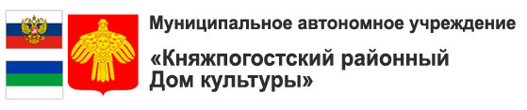

«Достояние Севера-2019»
17 августа в торгово-развлекательном центре «Июнь» (г.Сыктывкар) прошла выставка достижений народного хозяйства «Достояние Севера-2019», в которой приняли участие организации и предприятия столицы, города и районы Республики Коми.
Приятно было гулять по «улицам» центра и удивляться представленным выставкам, сценическим образам, смотреть выступления артистов и принимать участие в мастер-классах по различным видам декоративно-прикладного творчества.
От МАУ «Княжпогостский РДК» выступил театр мод под руководством Юлии Пономаренко с коллекцией «Джинсовый стиль».
Людмила Конакова, заведующая филиалом «Сельский клуб» п.Ляли, провела мастер-класс по изготовлению куклы-оберега.

